**Universidad Mariano Gálvez de Guatemala**

**Facultad de Ingeniería, Matemáticas y Ciencias Físicas**

**Plan Diario Matutino**



**ESTUDIO DE VIABILIDAD  
SISTEMA SCM**

Guatemala, junio 2017

**Universidad Mariano Gálvez de Guatemala**

**Facultad de Ingeniería, Matemáticas y Ciencias Físicas**

**Plan Diario Matutino**



**ESTUDIO DE VIABILIDAD  
SISTEMA SCM**

**PRESENTADO POR GRUPO UNO:**

**Pamela Jacqueline Selman David**

**José Andrés Chajón Cueto**

**Dennys Iván Choy Patzán**

**Josué Enrique Zeceña González**

Como parte del:

**PROYECTO SISTEMA SCM**

Requerimiento del:

**SEMINARIO DE ANÁLISIS Y DISEÑO DE SISTEMAS**

Guatemala, junio 2017

# Método de Estudio

Para la realización de este estudio fue importante el entender cómo funciona el sistema actual del grupo empresarial “BIENESTAR S.A”. por medio de la observación realizada por los analistas de sistemas de nuestro grupo y del informe de la situación actual que nos fue proporcionado.

La observación que se realizó fue enfocada en el comportamiento de los usuarios del sistema actual, quienes son el gerente general, administradora, contador, vendedores, bodegueros, encargado de facturación, encargado de pago de proveedores, encargados de producción, gerente de créditos y cobranzas, cobradores, gerente de recursos humanos, auditor y demás personal.

Para la identificación de las oportunidades y objetivos del sistema se utilizaron además cuestionarios para los empleados de la empresa, esto fue previamente autorizado por la Gerencia de la institución.

Del informe de la situación actual se obtuvo información valiosa para este proyecto, detallada a continuación:

1. Antecedentes y estructura organizativa de la empresa.
2. Funciones, políticas, planes de expansión futura.
3. Diagnostico Actual.
4. Información de presupuesto de la empresa.

# Situación Actual

El grupo empresarial “BIENESTAR S.A.” cuenta con un software heredado que no cumple con los requerimientos necesarios para las operaciones de la empresa. Además, no contempla los planes futuros de expansión de la organización. En la actualidad se cuenta con un sitio web estático alojado en un servidor externo.

La empresa tiene todos sus aspectos contables, financieros y fiscales al día. En cuanto a lo financiero, cuentan con un presupuesto adecuado para hacer frente a los gastos del proyecto de informática.

Esto causa una serie de desventajas en cuanto al rendimiento óptimo que se desea.

Estas desventajas ocasionan:

1. Demoras en los procesos
2. Frustración por parte de los usuarios
3. Pérdida de información
4. Sobrecarga de trabajo
5. Información desactualizada
6. Falta de comunicación entre empresas
7. Integridad de datos mínima

Otros problemas que se pueden dar son:

1. El control de inventarios no es eficiente
2. La seguridad del sistema actual es mínima
3. El sistema de facturación es manual
4. No cuenta con un control de clientes eficiente
5. El control de traslados es ineficiente
6. No está en línea
7. No existe un servidor de BD central
8. Control de mercadería en transito
9. No existe reportes actualizados

# Viabilidad Técnica

El nuevo sistema a implementar podrá cumplir con todos los objetivos que desea la empresa, la tecnología existente en el nuevo hardware permitirá que el sistema funcione de forma correcta y eficiente, las sedes donde no hay equipo de cómputo adecuado serán equipadas totalmente. El software a adquirir permitirá mejoras en el desempeño de todos los empleados y de la seguridad del sistema en general.

Para el sistema desarrollado se utilizará el lenguaje de programación C#. Para el manejo de bases de datos se utilizará Microsoft© SQL Server en un servidor en la nube. Se adquirirá un servicio de servidor de SQL Server de nivel estándar (20 DTUs, 250GB) en Microsoft Azure.

Se contratará a CLARO como Proveedor de Servicios de Internet con el Ancho de Banda descrito a continuación:

1. Oficinas Centrales 10 MB
2. Sucursales (4) 5 MB

## Costos para agregar a Viabilidad Económica

|  |  |
| --- | --- |
| Servicio |  |
| ISP Claro Anual | Q. 1,245.00/Mes o Q. 14,940.00/Año |
| Servicio Estándar SQL Server Azure | Q. 222.00/Mes o Q. 2,664.00/Año |
| Total | Q. 1,467.00/Mes Q. 17,604.00/Año |

# Cronograma

|  |  |  |  |  |  |  |
| --- | --- | --- | --- | --- | --- | --- |
| Actividad / Mes | 2,017 | | | | | |
| Jun | Jul | Ago | Sept | Oct | Nov |
| Determinar Proyecto |  |  |  |  |  |  |
| Requerimientos de Información |  |  |  |  |  |  |
| Análisis del Sistema |  |  |  |  |  |  |
| Diseño del Sistema propuesto |  |  |  |  |  |  |
| Desarrollo y Documentación |  |  |  |  |  |  |
| Pruebas y mantenimiento |  |  |  |  |  |  |
| Implementación y evaluación |  |  |  |  |  |  |

# Cuadrícula de Viabilidad

## Objetivos del proceso

|  |  |  |  |  |  |  |
| --- | --- | --- | --- | --- | --- | --- |
| Componente del sistema | Aceleración de procesos | Optimización de procesos | Combinación de procesos | Reducción de errores | Reducción redundante de datos | Integración de sistemas |
| Automatización en la realización de procedimientos |  |  |  |  |  |  |
| Integridad de los Datos |  |  |  |  |  |  |
| Control de logística |  |  |  |  |  |  |
| Comunicación entre departamentos |  |  |  |  |  |  |
| Reportes de ventas y compras |  |  |  |  |  |  |
| Reportes de clientes |  |  |  |  |  |  |
| Informe de Proveedores |  |  |  |  |  |  |
| Publicidad e Información Web |  |  |  |  |  |  |
| Seguridad del sistema |  |  |  |  |  |  |
| Nómina |  |  |  |  |  |  |
| Cuentas por Cobrar |  |  |  |  |  |  |
| Cuentas por pagar |  |  |  |  |  |  |

## Objetivos corporativos

|  |  |  |  |  |  |  |
| --- | --- | --- | --- | --- | --- | --- |
| Componente del sistema | Ganancias | Estrategia Competitiva | Apoyo a las operaciones internas | Apoyo a la toma de decisiones | Servicio a los clientes | Moral de los empleados |
| Automatización en la realización de procedimientos |  |  |  |  |  |  |
| Integridad de los Datos |  |  |  |  |  |  |
| Control de logística |  |  |  |  |  |  |
| Comunicación entre departamentos |  |  |  |  |  |  |
| Reportes de ventas y compras |  |  |  |  |  |  |
| Reportes de clientes |  |  |  |  |  |  |
| Informe de Proveedores |  |  |  |  |  |  |
| Publicidad e Información Web |  |  |  |  |  |  |
| Seguridad del sistema |  |  |  |  |  |  |
| Nómina |  |  |  |  |  |  |
| Cuentas por Cobrar |  |  |  |  |  |  |
| Cuentas por pagar |  |  |  |  |  |  |

# Descripcion del Sistema Propuesto

El sistema desarrollado consiste en la implementación de un módulo SCM, desarrollado como aplicación x86 para el grupo empresarial

BIENESTAR S.A.

Este sistema será utilizado para la automatización de procesos de movimientos de inventarios, compras, auditorias y transporte de materia prima. Facilitando el acceso a información para procesos Logísticos y manejo de la información.

Se comprará nuevos equipos con hardware actualizado capaz de soportar las tecnologías que se le están proporcionando, y que se adecuen al sistema a implementar.

El Sistema Operativo propuesto es Microsoft© Windows 10, Microsoft© Office 2016 Home & Business. Se contratará un proveedor de servicios de internet para el acceso en cada una de las sedes.

# Objetivos del Sistema Propuesto

1. Movimientos de Inventario
   1. Ingreso de Inventario
   2. Devolución a Proveedores
2. Compras
3. Transportes
4. Traslados entre Sedes
5. Auditorías
6. Cuentas Por Pagar y Autorización de Pagos a Proveedores

# Viabilidad Operativa

Se considera que el sistema propuesto es viable pues cuenta con capacitaciones a personal administrativo, directivos, supervisores, vendedores, etc.

Como empresa se impartirán cursos de cómo utilizar el sistema operativo en el cual se utilizará el sistema, luego de la adquisición del equipo necesario. Esto con el fin de que el personal encargado de la administración del sistema se familiarice con el mismo ya que diariamente realizará cada uno de los procesos en el sistema anteriormente mencionados.

Se cuenta con un equipo de profesionales con una amplia experiencia para impartir capacitaciones, brindarán el apoyo a directores, supervisores, vendedores en crecimiento profesional en procesos Logísticos para el buen rendimiento de la empresa.

**Funciones**

Establecer comunicación con otros equipos de profesionales esto con el fin de realizar un intercambio de ideas, experiencias, en cuanto a capacitaciones, actualizaciones continuas en el medio, etc.

Luego de que se realicen las capacitaciones se les dará un reconocimiento el cual avale cada taller y curso impartido al personal de la empresa.

**Plan de Capacitación**

Nuestro objetivo principal consiste en poder dar un curso acerca del sistema propuesto, que el personal conozca cada una de las características del software a implementar, así como el hardware apto para el buen funcionamiento del mismo, ventajas, restricciones, además de poder apoyar dando procedimientos de transición entre el sistema actual y el nuevo sistema.

Con fines de capacitación del personal de la empresa, se cuenta con 2 profesionales encargados de la parte de hardware y 2 profesionales para software. Esto con el fin de que en el tiempo establecido para capacitaciones (aproximadamente 6 meses) se puedan brindar conocimientos en ambos ámbitos. Divididos en talleres de 2 - 3 horas. 4 reuniones por mes durante los primeros 3 meses y 1 mensual los siguientes meses.

# Costos de Capacitacion

Se estima una inversión de **Q39,000.00** para gastos de capacitación en Guatemala, El Salvador y México.

Desglosados de la siguiente manera:

|  |  |  |
| --- | --- | --- |
| **Capacitación** | **Lugar** | **Costo** |
| Capacitación a Personal Administrativo en Central (Ciudad Capital- Guatemala) | Ciudad Capital Guatemala | Q 7,000.00 |
| Capacitación a Personal Administrativo en Sucursales en el Interior | Interior de República de Guatemala | Q 7,000.00 |
| Capacitación a Personal de Sucursal en México y El Salvador | México y el Salvador | Q 25,000.00 |
|  |  | **Q 39,000.00** |

# FODA

# Viabilidad Económica

### Costos del Equipo de Cómputo Propuesto

|  |  |  |  |
| --- | --- | --- | --- |
| **Descripción** | **Cantidad** | **Unidad (Q)** | **Total (Q)** |
| **Hardware** | |  |  |
| **Computadora** | 24 | 7,763.00 | 186,312.00 |
| **UPS** | 24 | 542.00 | 13,008.00 |
| **Router** | 5 | 943.00 | 4,715.00 |
| **Software** | |  |  |
| **Antivirus Kaspersky**  **Pure Total Security 9.1 (3 usuarios)** | 8 | 552.00 | 13,248.00 |
| **Office 2013 Home & Business** | 10 | 1,885.00 | 18,858.00 |
| **Apache Open Office 4.1** | 21 | 0.00 | 0.00 |
| **Total** |  |  | **Q**236,133.00 |

### Costos de Servicios

|  |  |  |
| --- | --- | --- |
| Servicio | Costo por Mes | Costo por Año |
| ISP Claro Anual | Q. 1,245.00 | Q. 14,940.00 |
| Servicio Estándar SQL Server Azure | Q. 222.00 | Q. 2,664.00 |
| Total | Q. 1,467.00 | Q. 17,604.00 |

### Costos del Sistema Propuesto

|  |  |  |
| --- | --- | --- |
| **Sistema Ventas Directas** | |  |
| **Sistema Módulo de Logística** |  | Q. 50,000.00 |
| **Total** | Q. 50,000.00 | |

### Costos de Capacitación

|  |  |  |
| --- | --- | --- |
| Capacitación | Lugar | Costo |
| Capacitación a Personal Administrativo en Central (Ciudad Capital- Guatemala) | Ciudad Capital Guatemala | Q 7,000.00 |
| Capacitación a Personal Administrativo en Sucursales en el Interior | Interior de República de Guatemala | Q 7,000.00 |
| Capacitación a Personal de Sucursal en México y El Salvador | México y el Salvador | Q 25,000.00 |
|  |  | **Q 39,000.00** |

### Resumen de Costos

|  |  |
| --- | --- |
| **COSTOS DEL EQUIPO DE CÓMPUTO PROPUESTO** | **Q236,133.00** |
| **COSTOS DEL SISTEMA PROPUESTO (SCM)** | **Q50,000.00** |
| **COSTOS DE SERVICIOS WEB (Año)** | **Q17,604.00** |
| **COSTOS DE CAPACITACIÓN** | **Q39,000.00** |
| **Total** | **Q572,920.00** |

# Estudio de impacto ambiental

## Método de Leopold

|  |  |  |  |  |  |  |  |  |  |  |  |  |  |  |  |  |
| --- | --- | --- | --- | --- | --- | --- | --- | --- | --- | --- | --- | --- | --- | --- | --- | --- |
|  |  |  | | |  | **Documentación del Software** | **Diseño de la arquitectura** | **Programación** | **Pruebas** | **Mantenimiento del software** | **Impresión de documentos** | **Atención a clientes** | **Reuniones ejecutivas** | **Movimiento de Equipo de cómputo** | **Capacitaciones** | **Administración de las instalaciones** |
|  |  | INAPRECIABLE | | |  |
|  |  | NO SIGNIFICATIVO | | |  |
|  |  | MODERADO | | |  |
|  |  | SIGNIFICATIVO NEGATIVO | | |  |
|  |  | SIGNIFICATIVO POSITIVO | | |  |
|  |  | NO APLICA | | |  |
|  |  |  |  |  |  |
| **MEDIO NATURAL** | **MEDIO FÍSICO** | **TIERRA** | | 1 | Recursos minerales |  |  |  |  |  |  |  |  |  |  |  |
| 2 | Suelos aprovechables |  |  |  |  |  |  |  |  |  |  |  |
| 3 | Materiales explotables |  |  |  |  |  |  |  |  |  |  |  |
| 4 | Geosférico |  |  |  |  |  |  |  |  |  |  |  |
|  | | | | | | | | | | | | | | |
| **AGUA** | **SUB-TERRÁNEA** | 5 | Calidad del agua |  |  |  |  |  |  |  |  |  |  |  |
| 6 | Variaciones de caudal |  |  |  |  |  |  |  |  |  |  |  |
| 7 | Patrón de drenaje |  |  |  |  |  |  |  |  |  |  |  |
|  |  |  | | | | | | | | | | | |
| **SUPERFICIAL** | 8 | Calidad del agua |  |  |  |  |  |  |  |  |  |  |  |
| 9 | Variación de caudal |  |  |  |  |  |  |  |  |  |  |  |
| 10 | Interacción con superficie |  |  |  |  |  |  |  |  |  |  |  |
|  | | | | | | | | | | | | | | |
| **SUELO** | | 11 | Uso potencial del suelo |  |  |  |  |  |  |  |  |  |  |  |
| 12 | Calidad del agua |  |  |  |  |  |  |  |  |  |  |  |
| 13 | Erosionablididad |  |  |  |  |  |  |  |  |  |  |  |
| 14 | Asentamiento y compactar |  |  |  |  |  |  |  |  |  |  |  |
| 15 | Sismicidad |  |  |  |  |  |  |  |  |  |  |  |
|  | | | | | | | | | | | | | | |
| **ATMÓSFERA** | | 16 | Calidad del aire |  |  |  |  |  |  |  |  |  |  |  |
| 17 | Niveles de ruido |  |  |  |  |  |  |  |  |  |  |  |
| 18 | Apariencia del aire |  |  |  |  |  |  |  |  |  |  |  |
| 19 | Campos electromagnéticos |  |  |  |  |  |  |  |  |  |  |  |
| 20 | Clima |  |  |  |  |  |  |  |  |  |  |  |
| 21 | Olor |  |  |  |  |  |  |  |  |  |  |  |
| 22 | Elementos de composición |  |  |  |  |  |  |  |  |  |  |  |
| 23 | Patrones de tránsito |  |  |  |  |  |  |  |  |  |  |  |
| 24 | Contraste arquitectónico |  |  |  |  |  |  |  |  |  |  |  |
|  | | | | | | | | | | | | | | | |
| **MEDIO BIÓTICO** | **FLORA** | | 25 | Árboles |  |  |  |  |  |  |  |  |  |  |  |
| 26 | Arbustos |  |  |  |  |  |  |  |  |  |  |  |
| 27 | Hierbas |  |  |  |  |  |  |  |  |  |  |  |
| 28 | Barreras vegetales |  |  |  |  |  |  |  |  |  |  |  |
|  | | | | | | | | | | | | | | |
| **FAUNA** | | 39 | Insectos |  |  |  |  |  |  |  |  |  |  |  |
| 30 | Animales terrestres |  |  |  |  |  |  |  |  |  |  |  |
| 31 | Aves |  |  |  |  |  |  |  |  |  |  |  |
| 32 | Acuifauna |  |  |  |  |  |  |  |  |  |  |  |
|  | | | | | | | | | | | | | | | | |
| **MEDIO HUMANO** | | **SOCIO ECONÓMICO** | | 33 | Salud |  |  |  |  |  |  |  |  |  |  |  |
| 34 | Seguridad |  |  |  |  |  |  |  |  |  |  |  |
| 35 | Nivel de vida |  |  |  |  |  |  |  |  |  |  |  |
| 36 | Servicios |  |  |  |  |  |  |  |  |  |  |  |
| 37 | Recreación |  |  |  |  |  |  |  |  |  |  |  |

# Medidas de mitigación

1. Se contactará el servicio de la empresa Interfisa que ofrece los servicios de recolección y compra de materiales para reciclar, como esta empresa cuenta con muchos proveedores entre ellos la municipalidad de Guatemala y otros; cobra una tarifa de 200 quetzales al mes esta puede aumentar dependiendo de la cantidad de materiales que se reciclen y al igual dependiendo del peso y de los materiales que se desechen es la cantidad que nos dará a cambio la empresa.
2. La empresa nos donara botes de basura para facilitar la recolección de los materiales de reciclaje como papel, aluminio, plástico y otros desechos como computadoras y cables.
3. Se contará con reguladores de electricidad en cada una de las máquinas para no consumir tanta energía eléctrica y esto ayudará a cuidar nuestra bolsa y el medio ambiente.
4. Se limitará el uso de las impresiones para ahorro de papel, se tendrá una política de uso de documentos electrónicos ya que con esto haremos una gran contribución al medio ambiente.
5. Se hará una campaña interna de reciclaje colocaremos carteles informativos para crear un hábito de reciclaje en nuestro personal, esto para motivar el reciclaje en nuestros empleados y brindar ayuda al país.

# Recomendaciones

En la actualidad, muchas empresas, ya sean medianas, grandes o incluso pequeñas están en la búsqueda de un sistema de software que sea capaz de satisfacer las necesidades de las diferentes áreas involucradas en el negocio que maneja. Ésta es una realidad a la que el grupo empresarial BIENESTAR S.A. no puede escapar.

En el contexto en el que se desarrolla el grupo empresarial, implementar un Sistema de SCM puede mejorar muchos de los proceso manuales a los que la empresa está acostumbrada, incrementando así la eficiencia en cada proceso que se maneja.

Los procesos de compra, transporte, inventarios y movimientos entre inventarios necesitan de un sistema que pueda ser capaz de administrar cada proceso hijo que tienen para que de esta manera se lleve un mejor control administrativo de los recursos, tanto materiales como humanos.

El proceso de implementación abarca una serie de capacitaciones para que las personas encargadas de administrar el sistema puedan ser capaces de sacarle el mejor provecho en beneficio de la empresa, por lo tanto es recomendable darle una importancia superior a las capacitaciones.

# Conclusiones

Luego de haber realizado el presente estudio, nos hemos topado una empresa con diversas necesidades en cuanto a la buena atención al cliente, satisfacción de necesidades, etc.

Actualmente se cuenta con un sistema el cual no cumple con las necesidades y expectativas de los requerimientos de la empresa, funcionalidades escasas y algunos errores, los cuales, si no son atacados pronto, se verá afectado en cuanto a las finanzas de la organización.

La implementación de este proyecto permitirá la automatización de los diversos procesos Logísticos de una organización, estableciendo parámetros de control de inventarios, compras, devoluciones, pagos a proveedores, transportes y traslados de mercaderías.

Pudiendo utilizar un sistema que le proporcione la información en el momento justo, de la mejor forma posible. Cuidando la calidad en el servicio prestado al cliente, así como en los procesos realizados en forma interna.

# ANEXOS

## Cotizaciones

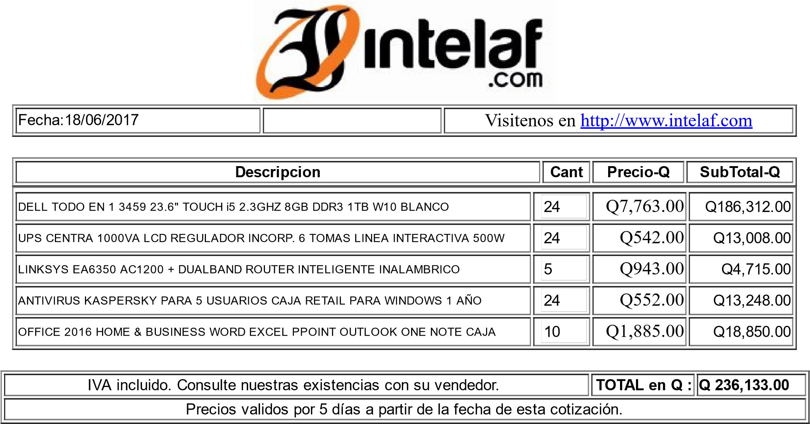P R O F O R M A ­ I N T E L A F

## Diagrama de Red

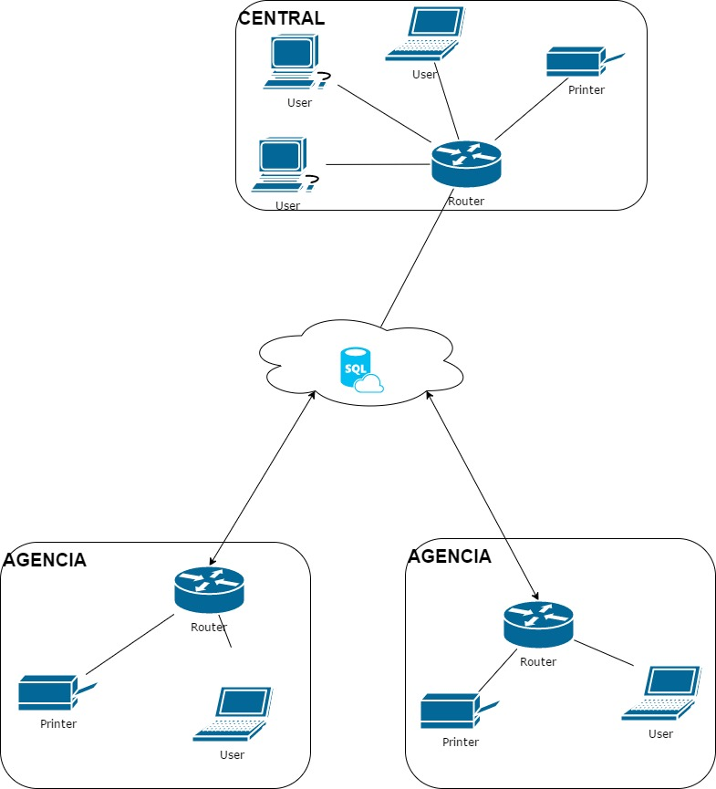

## Encuesta

<https://docs.google.com/forms/d/1AyXwbd4KwGm_ATeu9OYc6mLLtGAVzsCAkZ7O58oLDak/prefill#start=openform>

## DIAGRAMA DE ENTIDAD RELACIÓN

